La Asociación Española de Ingenieros de Telecomunicación de Madrid reconoce a
El Ayuntamiento de Las Rozas y Ana Herrera, directora de Desarrollo Empresarial y Emprendimiento en Las Rozas Innova, premiados en la categoría Compromiso Social de la X Noche de las Telecomunicaciones de Madrid
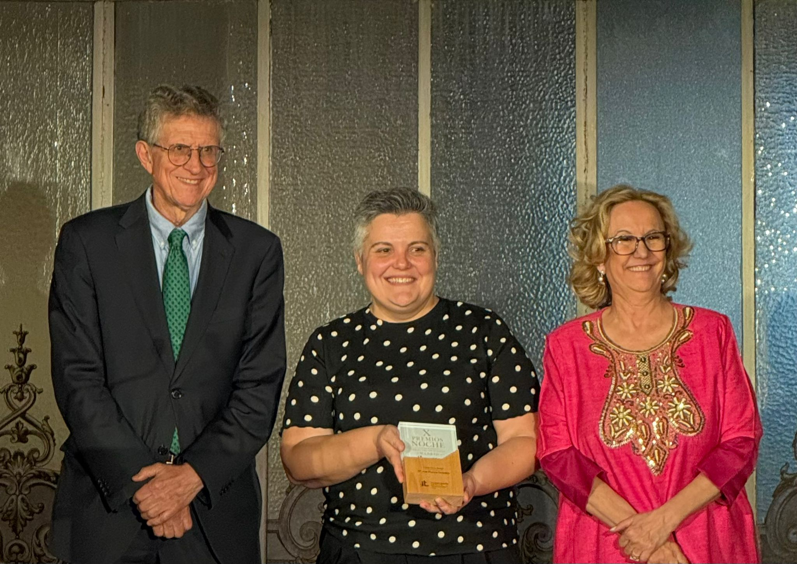
- Asimismo, se han entregado otros galardones en las categorías de Geoestrategia y Soberanía Tecnológica, Tecnologías Cuánticas, Inteligencia Artificial, Ciberseguridad, Tecnología Espacial y Defensa, Ingeniería Biomédica y Economía del Dato y Valor Digital
Madrid, 29 de abril de 2026.– La Asociación Española de Ingenieros de Telecomunicación de Madrid reconoce al Ayuntamiento de Las Rozas y a Ana Herrera en la categoría de Compromiso Social de la X Noche de las Telecomunicaciones de Madrid, celebrada el pasado 28 de abril, en el marco de un encuentro que reunió a destacados profesionales, empresas e instituciones del sector TIC, consolidándose como un punto de referencia para la innovación tecnológica y la transformación digital.
En esta categoría, el jurado ha concedido el galardón ex aequo al Ayuntamiento de Las Rozas, por su papel como referente en innovación y emprendimiento a través de Las Rozas Innova, una iniciativa orientada al impulso del tejido empresarial, la atracción de inversión tecnológica y la generación de oportunidades que contribuyen al desarrollo económico y social del municipio.
Asimismo, ha sido reconocida Ana Herrera, directora de Desarrollo Empresarial y Emprendimiento en Las Rozas Innova, por su liderazgo en la dinamización del ecosistema emprendedor, impulsando proyectos con una clara orientación al impacto social, la innovación y el desarrollo sostenible. Su labor ha contribuido de forma significativa al fortalecimiento del tejido empresarial, favoreciendo la conexión entre talento, tecnología y necesidades del entorno.
En conjunto, la estrategia desarrollada desde Las Rozas Innova pone de relieve un modelo de colaboración entre el ámbito público y privado basado en la innovación, la sostenibilidad y el impulso del talento, consolidando a Las Rozas como un referente en la creación de ecosistemas tecnológicos.
Con estos reconocimientos, la AEIT-Madrid pone en valor tanto la labor institucional del Ayuntamiento de Las Rozas como la trayectoria profesional de Ana Herrera, destacando su contribución al impulso de la innovación y el emprendimiento como motores de cohesión y progreso social.
Asimismo, se han entregado galardones en las categorías de Geoestrategia y Soberanía Tecnológica, Tecnologías Cuánticas, Inteligencia Artificial, Ciberseguridad, Tecnología Espacial y Defensa, Ingeniería Biomédica y Economía del Dato y Valor Digital.
Sobre la Asociación Española de Ingenieros de Telecomunicación de Madrid (AEIT-Madrid)
La Delegación en Madrid de la Asociación Española de Ingenieros de Telecomunicación (AEIT-Madrid) nace en 2009 y representa alrededor del 40% de los asociados del total nacional, concentrando a más de 3.000 ingenieros de telecomunicación.
Con el fin de ser la asociación de referencia para todos los Ingenieros de Telecomunicación que desarrollan su actividad en la Comunidad de Madrid, AEIT-Madrid tiene entre sus líneas prioritarias de trabajo la de potenciar la relevancia socioeconómica de la Ingeniería de Telecomunicación y sus profesionales, mediante la intensificación de las relaciones con las empresas, instituciones y universidades de la Comunidad, así como el fomento de la incorporación y participación activa de sus asociados, especialmente de los más jóvenes, y la provisión de herramientas que faciliten su orientación y reciclaje profesional, para impulsar su reconocimiento en los ámbitos empresarial e institucional, así como en el mercado de trabajo.
Más información:
Carlota Ramos: comunicacion@aeitm.es
91 302 28 60

